Осторожно – сниффинг!
Уважаемые родители и педагоги!
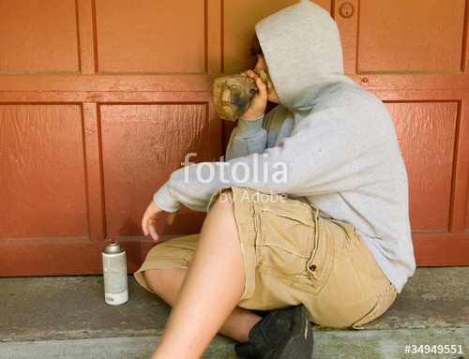
«СНИФФИНГ» – процесс вдыхания газа из баллончиков для заправки зажигалок или самих зажигалок. В них находится сжиженный, очищенный от примесей бутан, углеводород из ряда: метан-пропан-бутан… Смерть наступает от того же, от чего и при отравлении бытовым газом, по сути – острая кислородная недостаточность, гипоксия. «Темная жидкая кровь, обедненная кислородом; мелкие кровоизлияния под плеврой легких; очаги острой эмфиземы в легких…,» – пишут патологоанатомы.
Считается, что опознать по внешним признакам, что ребёнок нюхает газ (не в момент опьянения, а чуть позже) очень сложно. Дело в том, что после употребления смеси газов, не остается запаха, и их действие проходит быстро. Подростки 11-15 лет чаще всего токсикоманят после школы, прячась в укромные места, или делают это дома, пока родители ещё на работе.
Однако, выявить детей, увлекающихся «газовой токсикоманией», при достаточной вашей внимательности всё-таки можно, и признаки её такие:
- верхняя часть тела, голова обычно горячие на ощупь (прилив крови), лицо отёчное;
- раздражение слизистых верхних дыхательных путей (нос – красный);
- вокруг губ, особенно в уголках рта, отмечается кайма раздражения кожи;
- охриплость голоса;
- слабость, тошнота и рвота;
- грубые расстройства поведения: агрессия, обман и т.д.
Если вы заметили, что у вашего ребёнка появились вышеперечисленные признаки, не затягивайте, обращайтесь в детскую поликлинику.
Если вы обнаружили дома своего ребёнка потерявшим сознание, а при нём находятся газовый баллончик или зажигалка, то пострадавшего необходимо эвакуировать на свежий воздух, уложить пострадавшего на спину, расстегнуть стягивающую одежду, приподнять ноги, дать понюхать нашатырный спирт; если ребёнок пришел в себя, не давать ему уснуть, напоить его сладким крепким чаем.
Уважаемые родители, только вы можете спасти своих детей! Задумайтесь, если ваш ребёнок не пьёт и не курит, это не значит, что поводов для беспокойства нет. Пусть ваш ребёнок будет всегда в поле зрения. Вы должны быть в курсе, где он, что делает после школы и каковы его друзья. Объясните опасность газа, покажите видео (в интернете есть), сообщите о смертях. Быть может, это остановит именно вашего ребёнка от предложения «дыхнуть»!

